Собянин: Москва повышает надежность газоснабжения
10.02.2016
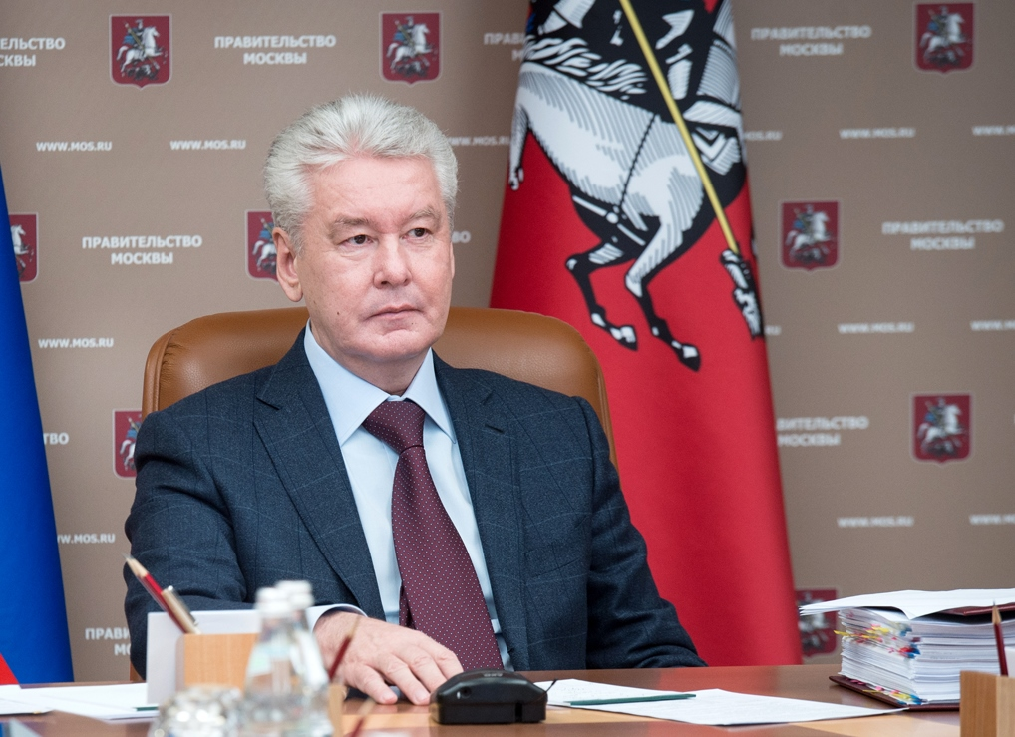
Сегодня мэр Москвы Сергей Собянин осмотрел газорегуляторный пункт «Головинская ГС». В ходе осмотра мэр Москвы Сергей Собянин отметил, что за последние несколько лет в столице достаточно ощутимо возросли надежность и безопасность в области газоснабжения.
«За последние годы путем применения энергосберегающих технологий потребление газа в Москве, несмотря на то, что растет и жилой фонд, и производственное потребление, общее потребление газа снизилось почти на 15%», - прокомментировал мэр Москвы Сергей Собянин.
Кроме того, благодаря вводу таких объектов в Москве меняются газопроводы, а их надежность увеличивается с каждым годом.
Известно, что газорегуляторный пункт "Головинская ГС" начал свою работу в 1963 году. Располагается он по адресу: Головинское шоссе, владение10А. Газорегуляторный пункт является одним из шести системообразующих газорегуляторных пунктов Москвы достаточно большой производительности. Максимальная пропускная способность этого пункта составляет 150 тысяч кубических метров газа в час. Ежегодный объём транспортировки газа через этот пункт достигает 900 миллионов кубических метров.
Подача газа через "Головинскую ГС" осуществляется потребителям Центрального, Северного и Северо-Восточного административных округов столицы, среди которых ТЭЦ-16, тепловые станции ОАО "МОЭК", более сорока промышленных предприятий, офисы, торговые центры, жилые дома и другие городские объекты.
В 2014-2015 годах ОАО "МОСГАЗ" провел комплексную реконструкцию газорегуляторного пункта "Головинская ГС".
Известно, что в ходе комплексной реконструкции было построено новое здание газорегуляторного пункта с установкой системы молниезащиты. Физически и морально устаревшее оборудование было заменено на современные автоматизированные системы регулирования давления газа и безопасности.
Кроме того, была проведена реконструкция административно-производственного корпуса, в котором был создан Инженерный центр, обеспечивающий дистанционное управление технологическими процессами и контроль параметров газа, а также в режиме реального времени передающий данные в Центральное диспетчерское управление ОАО "МОСГАЗ".
Фото: портал мэра и правительства Москвы

Адрес страницы: http://uao.mos.ru/presscenter/news/detail/2507831.html
Префектура Южного административного округа города Москвы

